中国学位与研究生教育学会
“四有导师学院”在线研修服务项目
平台研修指南

2025年7月
目 录
一点说明 3
两步登录 3
四步研修 4

一点说明
欢迎您参加中国学位与研究生教育学会“四有导师学院”在线研修项目。为了您在平台顺利登录和研修，现将有关登录和研修分述如下。

两步登录
1.首次登录平台须先在手机端完成本人的身份绑定（若老师此前已参与过平台研修，可直接使用此前绑定过的微信扫码登录）
·手机微信搜索关注黄河雨课堂服务号；
·点击右下角【更多】-【身份绑定】；
·搜索选择名称【中国学位与研究生教育学会四有导师学院】，请勿搜索所在学校。（如未出现搜索框，请先点击增加学校）；
·输入您的报名手机号、动态验证码（会发送至手机号上），点击【确认绑定】。
如绑定不成功：
- 提示“该账号已经被绑定，不能重复绑定”，说明您的往期学习时绑定过其他微信，请在此前学习用的微信先操作解绑。
- 提示“账号密码不匹配”，说明该手机号未录入到平台或录入有误，请先联系学校核实。
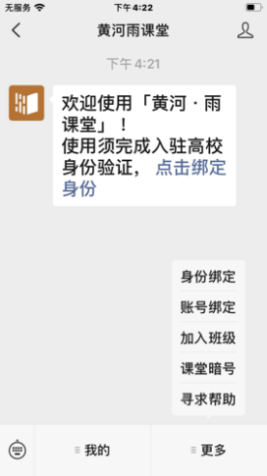

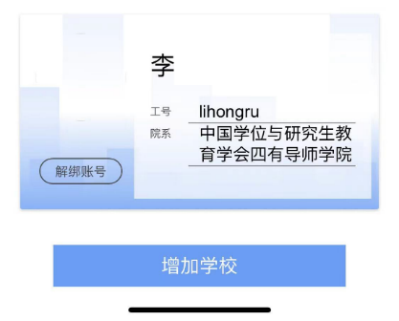
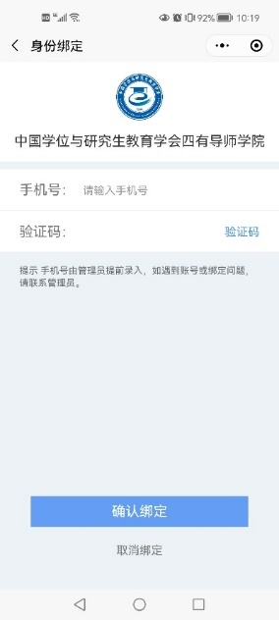

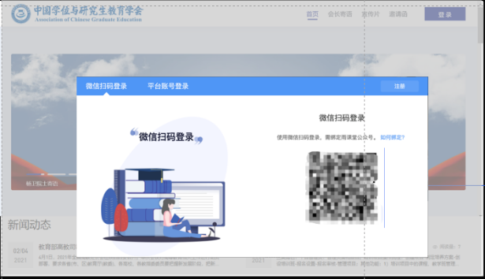
- 完成身份绑定后，电脑端浏览器访问平台链接：https://acgecfd.yuketang.cn/，点击右上方的【登录】，用绑定的手机号微信扫码登录。


四步研修
- 查看培训班及培训要求
在电脑网页登录平台后，点击【培训项目】-【进入培训班】可查看培训要求
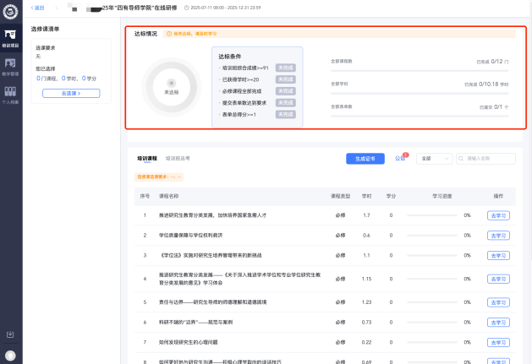
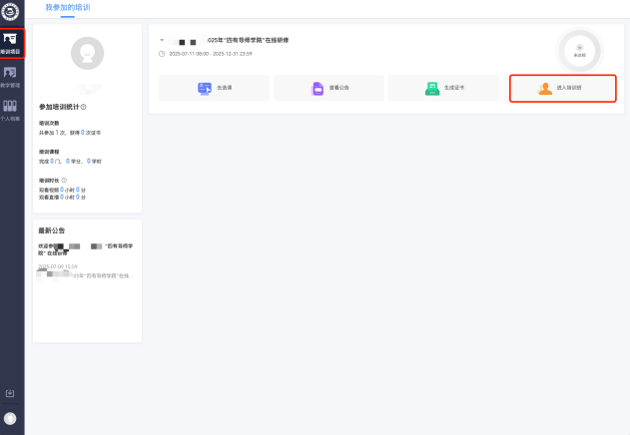
- 选课
课程分为必修课、选修课两种形式
必修课：默认显示在【培训课程】列表。
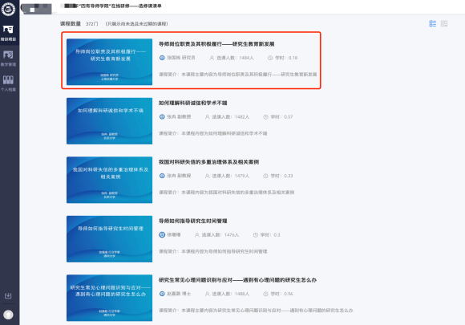
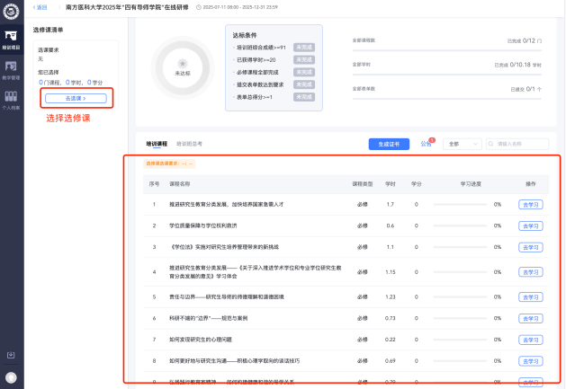
选修课：点击【去选课】根据需求选择课程，选择后自动进入【培训课程】列表
- 研修（电脑端、手机端均可参与学习）
方式一：点击【去学习】开始研修或点击【教学管理】搜索课程进行学习
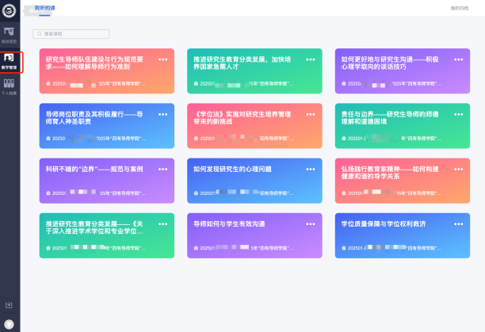
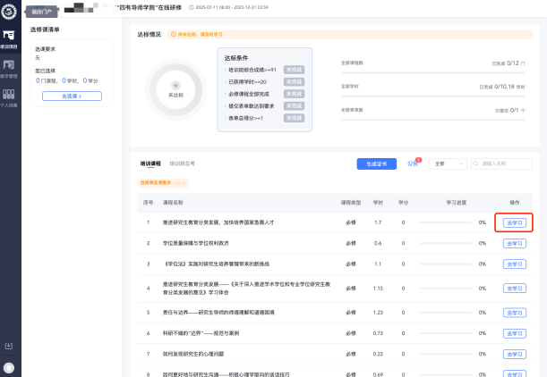
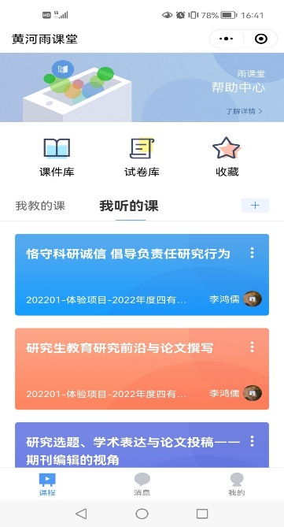
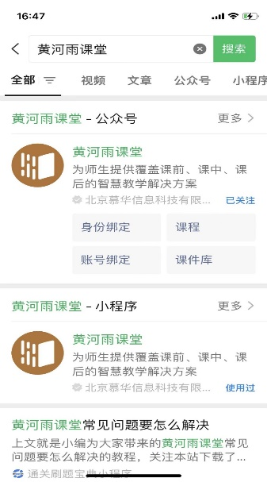
方式二：手机端也可进行学习，电脑端完成选课后打开手机微信【黄河雨课堂】小程序，在【我听的课】中查看相应课程，点击即可开始学习。（默认显示必修课，选修课在电脑端选择后才会显示）

4.查看学习进度及领取证书
点击【进入培训班】查询单门学习进度和全部课程研修进度和完成情况
培训班显示【已达标】时，点击【生成证书】，即可下载中国学位与研究生教育学会“四有导师学院”在线研修证书（电子版）
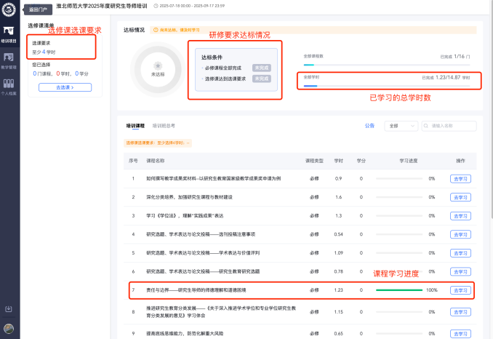
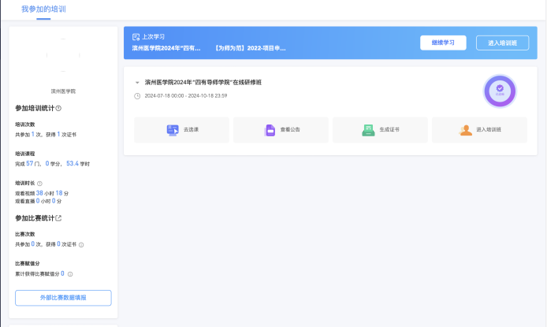
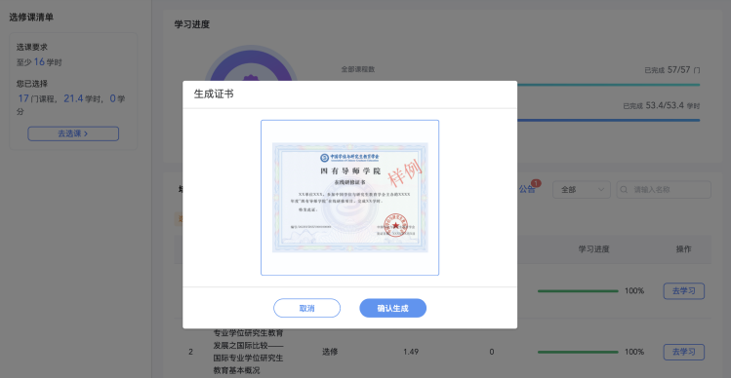
5.咨询
平台技术支持电话：010-82152565（工作日，09:00-18:00）
学会四有导师学院联系邮箱：sydsxy@csadge.org.cn。

